鄂尔多斯盆地榆咀子地区长6油藏地质综合特征
马忠平¹ 吕百顺¹ 黄红兵² 王增轩¹ 王拓¹
（1.西安西北有色七一五总队有限公司 陕西 西安 710600；2.延长油田股份有限公司注水处 716000）

摘要：通过对鄂尔多斯盆地榆咀子地区中生界三叠系上统延长组长6²、长6¹油层组构造、储层等地质条件和电性、物化特征等的定量分析与综合论述，结合采油生产实践，认为榆咀子长6油藏以发育岩性圈闭油藏为主，为典型的低孔、低渗、低饱和度油藏，为进一步探索鄂尔多斯盆地油气分布规律和勘探开发提供了依据和经验。

关键词：鄂尔多斯盆地 榆咀子地区 长6油藏 岩性圈闭

1 区域地质概况
鄂尔多斯盆地构造形态总体显示为一东翼宽缓，西翼陡窄的不对称大向斜的南北向矩形盆地。盆地边缘断裂褶皱较发育，而盆地内部构造相对简单，地层平缓，千米坡降5~7m，地层倾角不足1°。盆地内无二级构造，三级构造以鼻状褶曲为主，很少见幅度较大，圈闭较好的背斜构造发育。
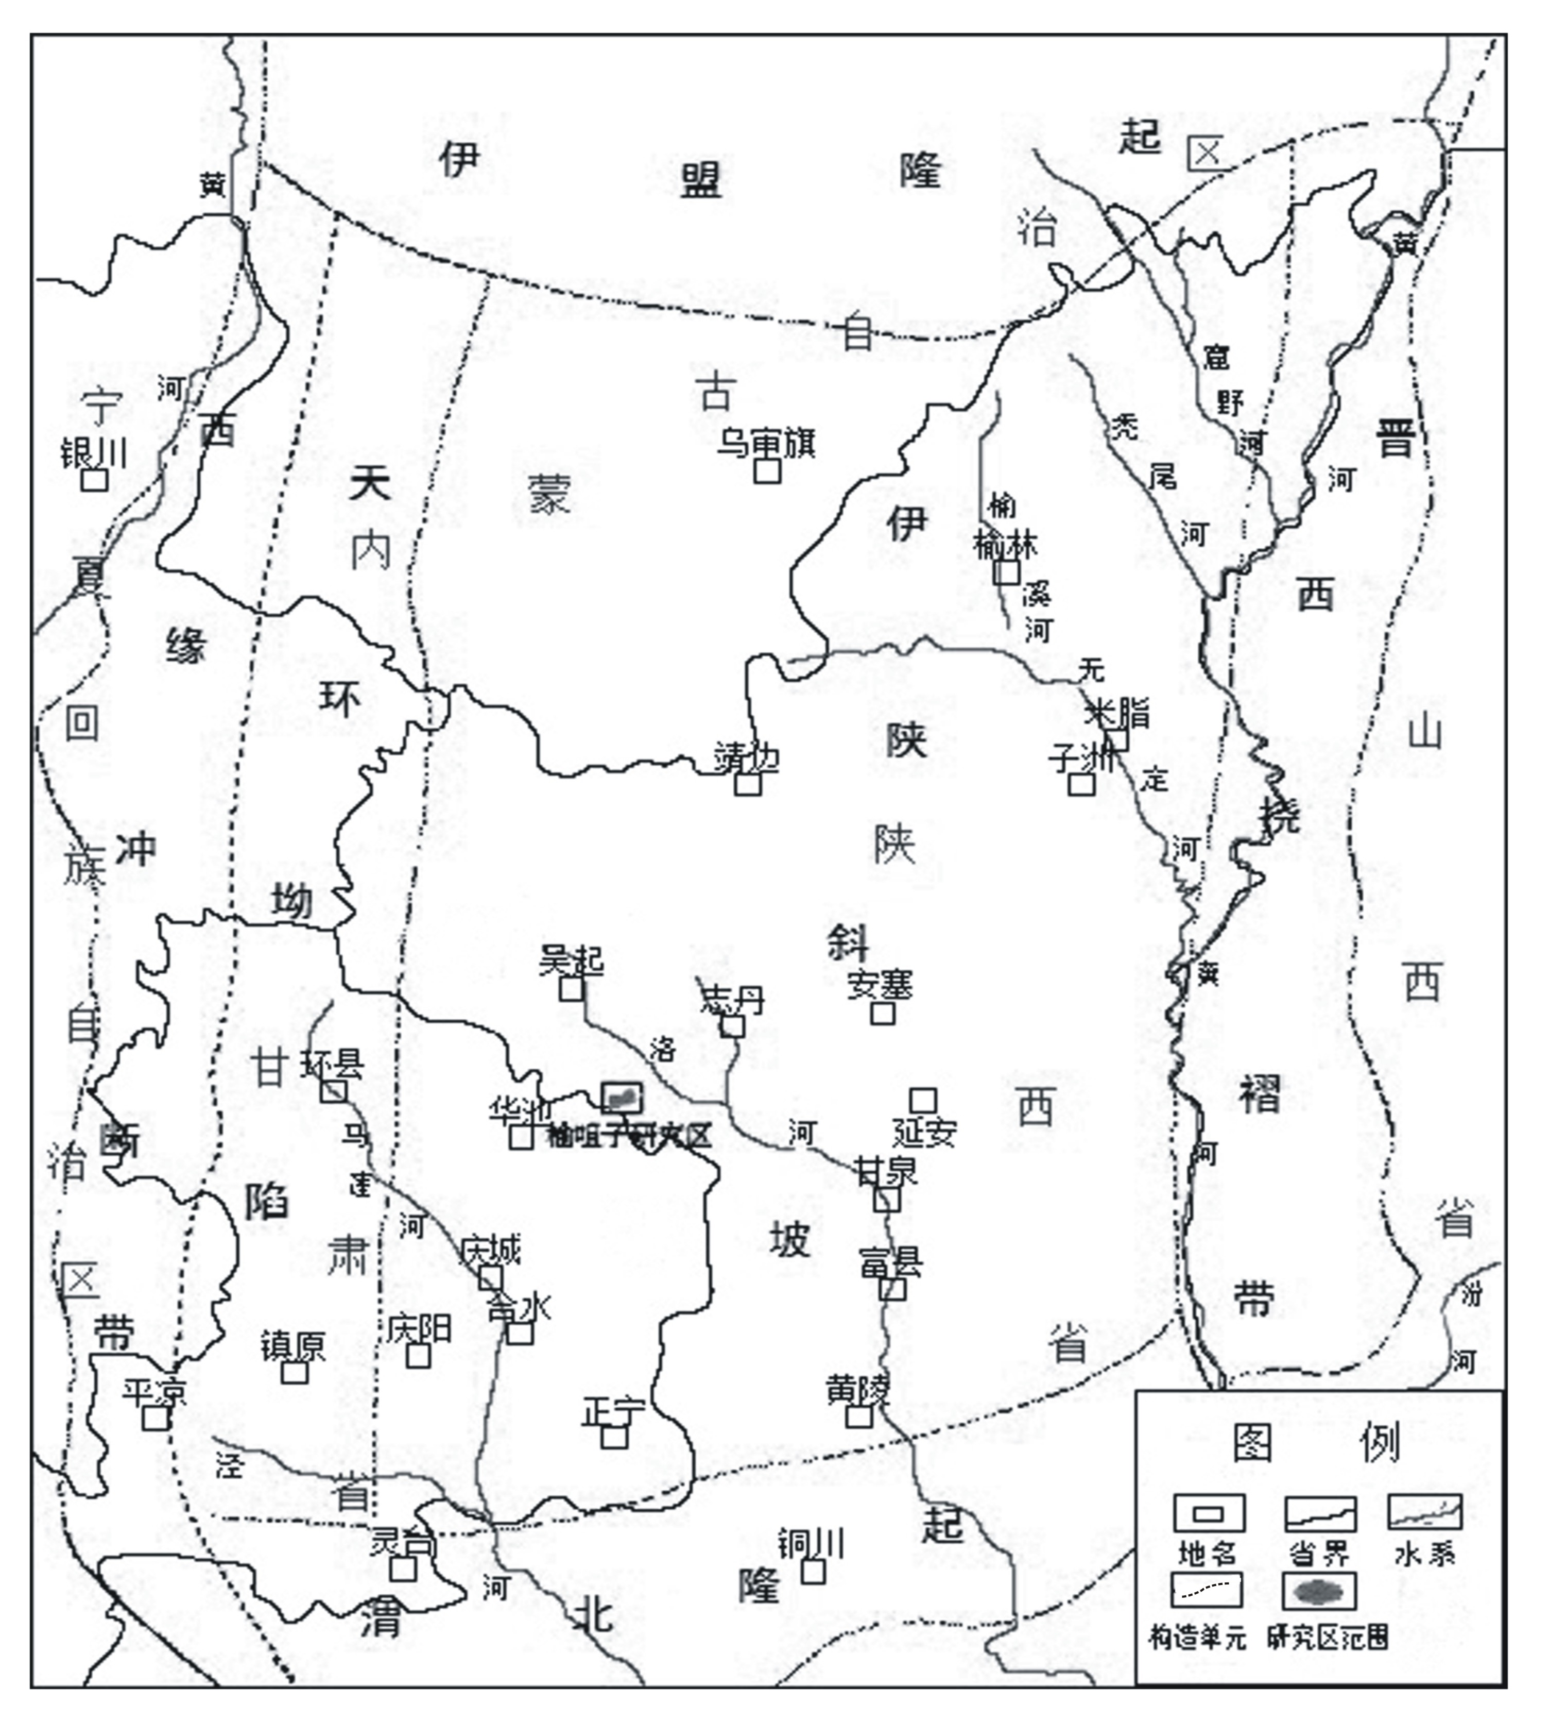
根据现今的构造形态，结合盆地的演化历史，鄂尔多斯盆地可划分为六个一级构造单元，即北部伊盟隆起、西缘冲断带、西部天环坳陷、中部伊陕斜坡、南部渭北隆起和东部晋西挠褶带（图1-1）。
2 油区地质
2.1 油区基本情况
榆咀子研究区隶属陕西省志丹县西南部义正乡，含油面积7.3km²，地质储量761×10⁴t，油藏平均埋深1800m，生产层位为长6¹、长6²，其中长6¹为主力油层，有效厚度11.27m，储层平均孔隙度为13.27%，平均渗透率为3.78×10⁻³μm²，平均含油饱和度为52%，为典型的低孔、低渗、低饱和度油藏。地面原油密度平均为0.846g/cm³，平均粘度为7.06mPa·s，凝固点为15.0℃；地层原油密度为0.8135g/cm³，原始气油比平均为10.29m³/t，体积系数 图1-1 区域构造位置图
平均为1.0658，收缩率5.94%。油藏温度经测定为50℃、油层中部平均压力为15.5Mpa，油藏以发育岩性圈闭油藏为主。
2.2 油区地层及划分
油区地处鄂尔多斯盆地伊陕斜坡中南部，地层沉积较稳定，钻遇地层自上而下分别为第四系、白垩系地层、侏罗系地层、三叠系地层。本区内三叠系上统延长组长1油层组存在较严重的剥蚀。延长组中下部地层长2油层组及其以下层段保存完整，油井一般在长7底部完钻，少部分井钻达长10，具有分布广泛，厚度稳定，电性特征明显的特点。
三叠系延长组分为5个岩性段（T3y1-T3y5），10个油层组（长1-长10）。其中长6油层组划分为：长6⁴、长6³、长6²、长6¹四个油层亚组。
2.3 油区构造
区内构造简单，主要表现为西倾单斜背景上由差异压实作用形成的一系列的由东向西倾没的低幅鼻状隆起。长6²油层、长6¹油层构造有一定的继承性，均发育2条近东西向的鼻隆，鼻隆轴长3km左右，幅度5~15m左右。
2.4 油区储层特征
2.4.1 储层岩石学特征
区内长6地层主要以灰色细粒长石砂岩和岩屑长石砂岩为主，其次为粉-细粒长石砂岩及中-细粒长石砂岩。
（1）岩性
砂岩碎屑的主要矿物成分为长石和石英，含少量岩屑、绿泥石，部分样品黑云母含量较高，岩心中见黑云母沿层理富集。长6储层碎屑中平均石英含量25.33%，长石含量33 %，岩屑15.33%，云母7.67%。填隙物以自生矿物为主，主要为绿泥石、高岭石、方解石和白云石，含少量杂基，部分样品含浊沸石。
各层组自生矿物产状相同，绿泥石为孔隙衬边产状；方解石为孔隙充填产状，在砂岩中呈斑状分布：高岭石呈不规则的微晶集合体充填在孔隙中。分选中～差，磨圆度中等～差，以次圆～次棱角状为主，颗粒排列具定向性，云母及炭质沿层面富集，杂基含量低，颗粒支撑，线状或点线接触。胶结类型有孔隙式、接触式、薄膜-孔隙式和孔隙-薄膜式等。
- 物性
表2-1 义吴地区部分井岩心物性分析统计表
井名 | 物性 | 层位 | 样品数 | 最大值 | 最小值 | 平均值
正286  正283  正168  正236  等24口井 | 孔隙度  （%） | 长6² | 101 | 17.22 | 4.58 | 12.17
正286  正283  正168  正236  等24口井 | 孔隙度  （%） | 长6¹ | 417 | 17.72 | 4.10 | 13.27
正286  正283  正168  正236  等24口井 | 渗透率  （10⁻³µm²） | 长6² | 101 | 51.06 | 0.02 | 4.32
正286  正283  正168  正236  等24口井 | 渗透率  （10⁻³µm²） | 长6¹ | 417 | 48.44 | 0.09 | 3.16
本区属义正-吴堡地区，该区延长组储层的主要孔隙类型有粒间孔、溶孔（长石溶孔为主、其次为岩屑溶孔、碳酸盐溶孔）、铸模孔、晶间孔及少量微裂隙等。受沉积及成岩作用的控制，各种孔隙结构类型在储层中的分布很不均一，变化较大（表2-1）。
类比义吴地区储层常规物性分析，结合研究区储层测井解释孔隙度渗透率，推测本区长6²、长6¹均属于低孔~特低渗储层。
（3）储层非均质性特征
用砂岩密度（砂岩厚度与地层厚度的比值）的变化来描述不同沉积类型砂岩的层间非均质性，也可以反映各小层沉积微相的演变，同时，砂岩密度是反映储集层分布与发育程度的直接指标。
由表2-2可以看出，长6¹的砂岩密度最大，其次为长6²，从沉积相看，两个时期均为三角洲前缘亚相沉积，长6¹时期水下分流河道微相更为发育。
表2-2 榆咀子地区储层砂岩密度统计表
层位 | 单井平均地厚（m） | 单井平均砂厚（m） | 砂岩密度
长6² | 38.8 | 14.6 | 0.38
长6¹ | 54.4 | 22.7 | 0.42
层内非均质主要用渗透率级差（Ka.max/Ka.min）、突进系数（Ka.max/Ka.）、变异系数（Ks/Ka）(其中Ka为渗透率平均值，Ks为渗透率标准差)等 3项指标表征储层渗透率非均质性，级差越大、突进系数越大，变异系数越趋近于1，砂岩的渗透率非均质性越强，反之则均质程度高（表2-3）。
表2-3 榆咀子地区储层渗透率特征值计算表
层位 | 变异系数 | 极差 | 突进系数 | 平均值 | 最大值 | 最小值
长6² | 0.72 | 29.30 | 4.53 | 1.94 | 8.79 | 0.30
长6¹ | 0.62 | 35.54 | 4.70 | 3.78 | 17.77 | 0.50
区内长6²、长6¹储层变异系数分别为0.72、0.62，可以看出，长6²储层的渗透率非均质性相对较强。
2.4.2 油层特征
本区长6时期三角洲前缘砂体广泛发育，且离油源较近，为有利油气富集区，油气充注剧烈，具有浸染成藏特征。开发经验表明，该区长6储层广泛发育低阻油层，电阻可低至10Ω.m。
中部主力油层为长6¹，长6²油层在研究区中部发育，一条北东-西南向的不含油带把长6²油层分为两部分。长6²、长6¹油层含油饱和度平均值为27.4%、30%。含油带分布在水下分流河道的主河道孔渗高值区，是砂体控制物性，物性控制含油性的良好体现。
（1）油水渗流特征
①水驱油试验分析
表2-4 义吴地区水驱油试验数据表
井号 | 层位 | 无水期驱油效率 (%) | 最终驱油效率(%) | 空气渗透率 (10⁻³μm²) | 孔隙度  （%）
4105 | 长6² | 21.21 | 59.81 | 1.10 | 9.25
正236 | 长6¹ | 26.92 | 51.88 | 0.32 | 11.79
根据油层水驱油相对渗透率实验测试，认为最终驱油效率受储集层物性影响较大，一般储层物性越好最终驱油效率越高（表2-4）。
②相渗试验分析
借鉴邻区岩心油水相对渗透率试验分析成果（表2-5），可以看出，束缚水饱和度总体较高，较一般亲水岩石的共存水饱和度下限（20%）高的多；等渗点的含水饱和度普遍较高，均大于50%，等渗点含水饱和度受储层物性的影响较大，一般储层物性越好等渗点含水饱和度越高；随含水饱和度增加，油相相对渗透率下降很快，水相相对渗透率上升缓慢。
表2-5 长6储层相渗数据表
井号 | 层位 | 束缚水饱和度(%) | 最大含水饱  和度(%) | 等渗点饱和度(%) | 水相最大相对渗透率(%) | 空气渗透率(10⁻³μm²) | 孔隙度（%）
4105 | 长6² | 26.99 | 70.66 | 60.6 | 26.66 | 1.1 | 9.25
正236 | 长6¹ | 25.5 | 64.15 | 53 | 35.05 | 0.32 | 11.79
（2）地层水性质
地层水分析结果表明，延长组长6油层组地层水中氯离子含量为60330～101267mg/l，平均为79971mg/l，总矿化度103478～169018mg/l，平均133925mg/l；水质类型为CaCl2型，反映为封闭型原生地层水。
（3）地层原油性质
测试表明地层条件下原油平均体积系数为1.0658，平均气油比10.29m3/t，地层原油密度平均为0.8135g/cm3；平均收缩率5.94%，平均饱和压力下原油密度为0.8053g/cm3。本区地层原油性质为低密度、低粘度、低凝固点的不含沥青质的轻质原油。
（4）油层参数确定
以单层试油资料为依据，岩心分析资料为基础，进行地质-地球物理测井资料的综合研究，明确了储层的四性关系，制定了岩性、含油性、物性和电性的下限标准。
岩性标准：区内长6储层物性较好，渗透率较高，根据区域地质经验，油层的岩性下限确定为细砂岩。
含油产状标准：岩心含油级别一般根据含油面积划分为5类：饱含油、含油、油浸、油斑和油迹。由于本区取芯井较少，油层的含油级别下限主要根据录井资料确定，根据录井与投产后产量的关系，将油层、油水层含油级别下限定为油迹级。
物性标准：根据邻区（正356井区）长6储量报告中的孔隙度、渗透率下限确定研究区长6油层孔隙度下限值为8%，渗透率下限值为0.3mD。
电性标准：延长组长6油层利用试油资料和测井参数交会，获得测井参数下限值标准为：感应电阻率Rt≥10Ωm，声波时差△t≥220μs/m。
表2-6 长6油层岩性、含油性、物性、电性下限值一览表
层位 | 岩 心 分 析 |  |  |  | 测 井 参 数
层位 | 岩性 | 含油级别 | K  (10⁻³μm²) | Φ(%) | 声波时差(μs/m) | 电阻率(Ω．m) | Soa (%)
长6 | 细砂岩及以上 | 油迹及以上 | ≥0.3 | ≥8 | ≥220 | ≥10 | ≥40
厚度标准：根据表2-6的标准对区内生产井进行了油层及其有效厚度的划分。采用算术平均法和井点面积权衡法计算长6²油层、长6¹油层油层平均有效厚度分别为6.61m、11.27m。
3 油藏类型
3.1 压力与温度系统
通过对具有代表性的两口注水井地层压力进行测试，结果（表3-1）分别为16.517MPa和14.502MPa，平均值为15.509MPa，地层温度分别为35.89℃和50.73℃，平均43.31℃。综合考虑区内原始地层压力及温度分别为15.5MPa和50℃。
表3-1 注水井压力测试结果
井号 | 测试层位 | 测试类型 | 油层中部压力（MPa） | 油层中部温度（℃）
5293-2 | 长6 | 压力梯度测试 | 16.517 | 35.89
5337-5 | 长6 | 压力梯度测试 | 14.502 | 50.73
3.2 油藏天然能量
研究区长6油藏主要受岩性控制，受构造影响微弱，由于压实及胶结作用，储层物性较差，孔隙度平均值13.27%，渗透率平均值3.78mD，属于低孔低渗油藏。由于受构造影响微弱，油水分异性差，没有统一的油水界面，边底水不发育或无边底水。油藏原始驱动类型为弱弹-溶解气驱动，自然能量微弱。
3.3 圈闭特征及油藏类型
研究区位于鄂尔多斯二级构造单元伊陕斜坡中南部，构造平缓，为一宽缓西倾斜坡，在斜坡上因差异压实作用形成鼻状隆起，构造高点与低点都发育油层；处在构造高点和构造低点的油井试采产量变化不大，说明构造对该区储层控制不明显，砂体较好的区域油厚、含油饱和度、孔隙度、渗透率也相应的变好，说明油气主要受岩性、物性控制。综上所述研究区延长组长6油藏具有岩性控制成藏的特点，以发育岩性油藏为主。
4 结论
长6¹与长6²均发育西倾的鼻状构造隆起。地层岩性以长石砂岩和岩屑长石砂岩为主。本区长6孔隙度平均值13.27%，渗透率平均值3.78mD，属于低孔低渗油藏。本区长6时期三角洲前缘砂体广泛发育，含油带分布在水下分流河道的主河道孔渗高值区，表明长6油藏属于岩性油藏，油气主要受岩性、物性控制。

参考文献：
[1] 席胜利等，［鄂尔多斯盆地中生界石油运移特征分析］，石油实验地质，2004年第3期
[2] 赵清丹等，［论隆起背景对鄂尔多斯盆地陕北斜坡地区三叠系油藏形成和分布的控制作用］，地质学报，2006年第5期
[3] 窦伟坦等，［鄂尔多斯盆地三叠系延长组油气成藏条件及主控因素研究］，成都理工大学学报（自然科学版），2008年第6期
[4] 冯永春等，［鄂尔多斯盆地志丹油田永宁地区长6油藏类型及成藏模式探讨］，内蒙古石油化工，2010年第6期
[5] 李金超等，［志丹油田正356井区三叠系延长组长6储层特征研究］，世界地质，2007年04期
[6] 孙佩，［志丹油田长6油层组低孔低渗透储层测井评价］，西安，西北大学，硕士毕业论文，2011年

作者简介：马忠平，男，汉族，1965年10月生，陕西省西安市人，籍贯陕西省汉中市汉台区，1987年9月至1990年7月就读于中国有色金属工业总公司成都地质干部学院（即今成都理工大学）地质系，大专学历，地质工程师。主要从事石油地质、地质矿产勘查与研究工作。

